Nr sprawy: ZP.271.9.2020 Załącznik nr 2.4
FORMULARZ CENOWY
Część 4 – materiały z logo 300-lecia Miasta Suwałk

L.p. | Przedmiot zamówienia | Charakterystyka przedmiotu  (minimalne parametry sprzętu wymagane przez Zamawiającego) | Ilość  sztuka | Wartość netto
1. | Przypinka z logo 300-lecia Miasta Suwałk | - przypinka okrągła,  - średnica 55 mm,  - zapięcie – agrafka,  - nadruk w kolorze: logo 300-lecia Miasta Suwałk, | 1000
2. | Bandana z logo 300-lecia Miasta Suwałk | - trójkątna bandana,  - gramatura 150 g/m²,  - materiał: 100 % bawełna,  - wymiary: długość: 86 cm, wysokość 40,5 cm, dł. boków 59 cm,  - kolor – biały,  - znakowanie w kolorze: logo 300-lecia Miasta Suwałk”, | 1000
3. | Bawełniana torba na zakupy z logotypem 300-lecia Miasta Suwałk | - torba z długimi uchwytami,  - wymiary – 38 x 42 cm,  - materiał – 100% bawełna, 290 g,  - kolor – biały,  - nadruk dwustronny w kolorze: logo 300-lecia Miasta Suwałk”,  - wymiar nadruku 28 x 24 cm, | 300
4. | Zestaw filiżanka z czajnikiem z logotypem 300-lecia Miasta Suwałk” | - kolor: biały,  - filiżanka o poj. 300 ml,  - czajnik o poj. 350 ml,  - spodek – 155 mm,  - materiał – porcelana royal,  - każdy zestaw pakowany w kartonik,  - znakowanie: nadruk jednostronny w kolorze log „300-lecia Miasta Suwałk”,  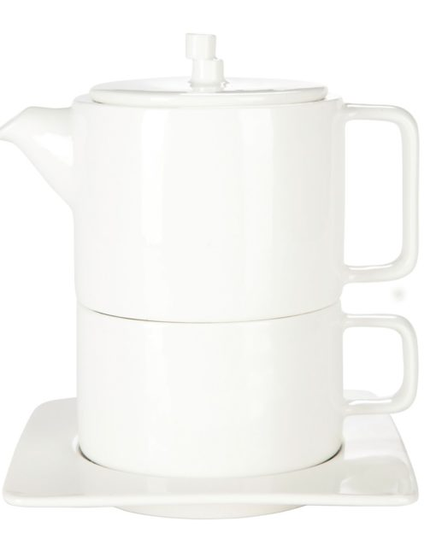  (fotografia poglądowa) | 150
5. | Torba papierowa z logotypem 300-lecia Miasta Suwałk | - biała,  - materiał – papier kreda 250 g,  - dno torby usztywnione tekturą min 450g/m²,  - podwójna zakładka górna torby z dodatkowym maskowaniem usztywnienia,  - uchwyt – taśma atłasowa w kolorze białym;  - laminat matowy,  - wymiary torby – 24 x 33 x 9 cm,  - nadruk dwustronny w kolorze: logo 300-lecia Miasta Suwałk”,  - wymiary nadruku – 20 x 18 cm, | 300
6. | Smycz z logotypem 300-lecia Miasta Suwałk | - kolor biały;  - długość 45 cm;  - szerokość 1,5 cm;  - tworzywo – taśma poliestrowa;  - taśma zakończona niklowanym karabińczykiem;  - nadruk dwustronny w kolorze: logo 300-lecia Miasta Suwałk”; | 2000
Razem netto
Podatek VAT
Razem brutto

………………………………….
Podpis Wykonawcy

